Согласовано Утверждено

Директором СРО Решением Совета СРО
"Союз строителей Пермского края» «Союз строителей Пермского края»
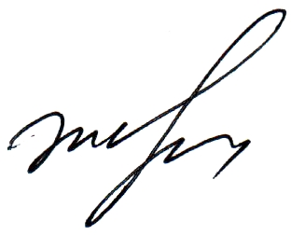
И.Н. Жданова 30.11.2015 Протокол № 1 от 20.01.2016 г.
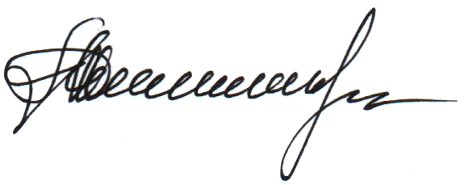
Председатель Совета
Л.И.Смольников

План (график) проверок
соблюдения членами СРО «Союз строителей Пермского края» Требований к выдаче
свидетельств о допуске к работам, которые оказывают влияние на безопасность объектов капитального строительства, Правил контроля в области саморегулирования, и требований локальных нормативных документов СРО

на II квартал 2016 года

 | №  в рее-  стре | Наименование члена СРО «ССПК»  / место нахождения | Ф.И.О.  руководителя | АПРЕЛЬ |  |  |  |  | МАЙ |  |  |  | ИЮНЬ
 |  |  |  | 15  * | 16 | 17 | 18 |  | 19 | 20 | 21 | 22 | 23 | 24 | 25 | 26 | 27
31 | 117 | ООО «Консоль»/г.Пермь | Солдатов Сергей Валентинович
32 | 192 | КГБУ «Управление автомобильных дорог и транспорта Пермского края» Пермского края /г.Пермь | Негодин Евгений Владимирович
33 | 68 | ООО «НВУ»/г.Березники | Ковалев Олег Алексеевич
34 | 175 | ООО «Урал-ремстройсервис» /г.Березники | Кудреватых Виктор Владимирович
35 | 149 | ООО «ТермоСтрой»/  г.Березники | Язев Андрей Владимирович
36 | 146 | ООО «УралСтройТред»/  г.Березники | Панов Андрей Юрьевич
37 | 118 | ООО «Стройлиния»  /г.Березники | Пеньковский Андрей Эдуардович
38 | 129 | ООО «Перспектива»/  г.Березники | Степанов Дмитрий Владимирович
39 | 202 | ООО «Кудесник-Сервис»/г.Березники | Третьяков Ярослав Валерьевич
40 | 10 | ООО «ПЭСП»/г.Пермь | Галан Владимир Николаевич
41 | 165 | ООО «Нарат-Строй»/ г.Нытва | Креклин Игорь Викторович
42 | 157 | МКУ «Управление технического заказчика» | Горячих Константин Ксанфильевич
43 | 45 | ООО «Краснокамское СМУ»/г.Краснокамск | Пушкарев Валерий Григорьевич
44 | 64 | ООО «КАМЭКС»/ г.Краснокамск | Новых Андрей Владимирович
45 | 92 | ООО «Покров-Гарант» /г.Краснокамск | Черемных Александр Валентинович
46 | 95 | ЗАО «Пермский центр по АСУ»/г.Пермь | Каганов Вениамин Янкелевич
47 | 18 | ООО «ПФ Энергомонтаж»  / г.Пермь | Меркушев Евгений Анатольевич
48 | 34 | ООО «СТЭМ+»/г.Пермь | Никитенко Юрий Николаевич
49 | 179 | ООО «АСД-МОНТАЖ»/  г.Пермь | Петров Виталий Владимирович
50 | 158 | ООО «УК «Бизнес, Ремонт и Строительство»/г.Пермь | Пономарев Владимир Григорьевич
51 | 141 | ООО «ВЕНТИЛЯЦИЯ»/ г.Чайковский | Шемякин Владимир Аркадьевич
52 | 42 | ООО «Аргус-2000»/  г.Чайковский | Попов Юрий Геннадьевич
53 | 75 | ООО «Адгезия»/  г.Чайковский | Бардин Василий Арсентьевич
54 | 102 | ООО«Строительное управление № 4»/  г.Чайковский | Фоминых Денис Алексеевич
55 | 155 | ООО «Уралстройсервис»  /г.Чайковский | Ермолаев Владимир Николаевич
56 | 125 | ООО «Промсервис»  г. Чернушка | Головков Алексей Сергеевич
57 | 145 | ИП Булдаков Владимир Борисович/ г. Чернушка | Булдаков Владимир Борисович
58 | 40 | ООО «АвтоматикаСервис»  г.Чернушка | Афонин Андрей Георгиевич
59 | 127 | ООО «РосСтройКомп-  лект»/с.Уинское | Архипов Сергей Андреевич
60 | 103 | ООО «Сириус»/г.Пермь | Власов Николай Николаевич
61 | 205 | ООО ПКФ «Стройавтоматика»  /г.Пермь | Блатов Николай Анатольевич
62 | 97 | ООО «СК «Новый город»/г.Пермь | Черемных Алексей Владимирович
63 | 115 | ООО«Энергия»/ п.Мурыгино Кировск.обл. | Дехтерев Сергей Николаевич
64 | 193 | ООО «Энергия-строй»/  п. Мурыгино Кировск.обл. | Долгополов Сергей Николаевич
65 | 144 | ООО «Тепловик»/г.Киров | Широков Андрей Владимирович
66 | 113 | ООО «АМЕТИСТ»/  г. Усинск | Леськив Николай Михайлович
67 | 76 | ЗАО «ИВС-СЕТИ»/  г.Пермь | Кирюшкин Сергей  Владимирович
68 | 206 | ООО «ФЛЭК»/г.Пермь | Герин Юрий Германович
69 | 182 | ООО «ППСК «Теплоизол»/г.Пермь | Кузнецов Алексей Александрович
70 | 30 | ООО «ПТК УралПромЭнерго» г.Пермь | Береснев Сергей Викторович
71 | 36 | ООО «Антикор-Шилд»/  г.Пермь | Туманов Михаил Юрьевич
72 | 3 | ООО «БЕЛДЭКС»/г.Пермь | Шиловский Андрей Александрович

* Недели

Председатель контрольного комитета СРО
«Союз строителей Пермского края»
Топоров И.Б.

